Ajustes en la parte de tests e2e (Acis) en Github

Listado de cambios necesarios

1. Archivo ci.yml
En Github dejamos de utilizar para la build Jenkinsfile y pasamos a usar el archivo ci.yml:

// Ejemplo de archivo ci.yml en Github
buildConfigs:
config1:
config: 'canonical'
build: 'vulcanize'
extraCliArgs: [ '--sourcemaps' ]
e2econfig: [ 'e2eTestSmoke', 'e2eTestAccessibility' ]

e2eTests:
e2eTestSmoke:
e2econfig: [ 'browser.js' ]
isLocalTest: false
baseFolder: "test/e2e"
abortOnFailure: true

accessibility:
e2eTestAccessibility:
e2econfig: [ 'browser.accessibility.js' ]
isLocalTest: false
baseFolder: "test/e2e"
abortOnFailure: true


Ejemplo de archivo ci.yml en una solución funcional real en Github:
https://bbva.ghe.com/ng-channels/bbva-btge-ocdl-credit-line-contract-solution/blob/main/ci.yml

2. Archivo base.conf.js

const { pageProvider } = require('@testing/wdio-page-objects');
const { PageLifeCycleEvents } = require('@testing/wdio-page-objects/lib/com.bbva.arch.qe/framework/pages/pageProvider');

// bot-cells-e2e-boilerplate-acis with access to cells-e2e-boilerplate-acis Data Manager namespace
process.env.DATAMANAGER_HEADERS = '{"Authorization": "Ym90LWNlbGxzLWUyZS1ib2lsZXJwbGF0ZS1hY2lzOlZUaU5LdVBnVzk5dFNYTGtKSmFMMDludmEzZFd6dUVGNEJ2TGlUcU0="}';
process.env.DATAMANAGER_BASE_URL = 'https://globaldevtools.bbva.com/data-manager-api/namespaces/cells-e2e-boilerplate-acis';

// See extensive list of available options: https://webdriver.io/docs/configurationfile.html
exports.config = {
path: '/index.html',
baseUrl: `http://localhost:8001/`,
beforeStep: [
function startCurrentPageListener() {
pageProvider.events.on(PageLifeCycleEvents.Loaded, (page) => {
global.currentPage = page;
});
},
],
};

Dejamos de usar Galatea directamente, en Github.
Cualquier referencia a Galatea en algún archivo debe eliminarse.
Los secretos en este archivo están permitidos (process.env.DATAMANAGER_HEADERS o process.env.DATAMANAGER_BASE_URL, por ejemplo )

Ejemplo de configuración para los e2e en el pipeline (test/e2e/config/browser.js):
https://bbva.ghe.com/ng-channels/bbva-btge-ocdl-credit-line-contract-solution/blob/main/test/e2e/config/browser.js

3. Archivo browser.accessibility.js

const { config } = require('./browser');

exports.config = {
...config,
axe: {
mode: 'afterEachScenario',
values: ['wcag21aa', 'wcag21a', 'wcag2aa', 'wcag2a'],
options: {
iframes: true,
},
},
cucumberOpts: {
...config.cucumberOpts,
tagExpression: '@accessibility',
},
};


Ejemplo de configuración para accesibilidad en el pipeline (test/e2e/config/browser.accessibility.js):
https://bbva.ghe.com/ng-channels/bbva-btge-ocdl-credit-line-contract-solution/blob/main/test/e2e/config/browser.accessibility.js

4. Eliminar archivos base.demo.conf.js y browser.remoteGalatea.js

Ya no es necesario levantar la demo en la parte de la ejecución de los tests en Github, porque esta funcionalidad ya se encuentra integrada en las actions de Github.
Por lo tanto no hace falta el archivo base.demo.conf.js, debemos eliminarlo.
También se encuentra integrada Galatea en las ejecuciones de los tests, por lo que podemos eliminar el archivo browser.remoteGalatea.js de las configuraciones.

El árbol de archivos en la carpeta de configuración de los tests e2e debe quedar de la siguiente manera:
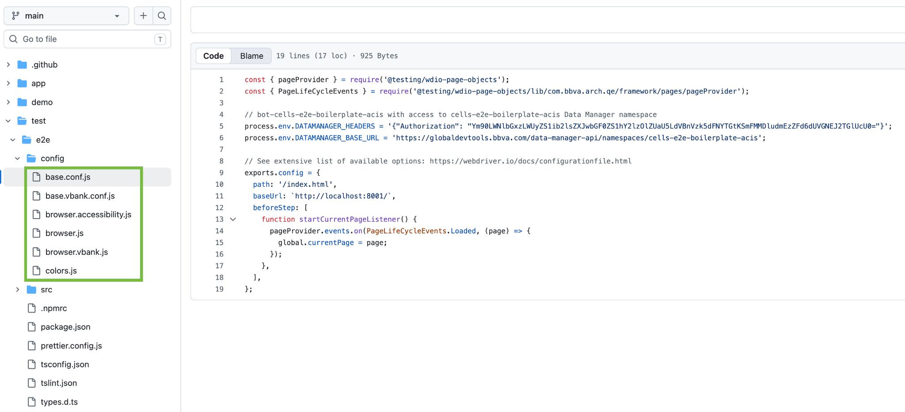

5. Eliminar require('global-agent/bootstrap');

Podemos eliminar en cualquiera de los archivos de configuración en los que aparezca la siguiente línea, porque ya no es necesaria:
// Línea a eliminar, en cualquier archivo de configuración
require('global-agent/bootstrap');



6. Eliminar proxy de galatea, si existe

Al quitar galatea de la parte de los tests no debe quedar en ningún archivo cualquier referencia al proxy de galatea, o a cualquier elemento de su configuración.
En caso de que aparezca el proxy en algún sitio deberemos eliminarlo (última línea con proxy: 'http://proxy.cloud.local:8080',):
exports.config = configBuild(config, {
capabilities: [chrome],
logLevel: 'error',
services: [[AxeService, {}]],
cucumberOpts: { tagExpression: '@smoke' },
onPrepare: [DemoPrepareHook()],
path: '/wd/hub',
maxInstances: 4,
waitforTimeout: 60000,
galateaTunnel: GRID_TUNNEL === 'true',
galateaTunnelOpts: {
server: 'https://galatea.globaldevtools.bbva.com/api/v0/tunnels',
user: GRID_USER,
key: GRID_PASS,
logFile: 'results/galatea-tunnel.log',
proxy: 'http://proxy.cloud.local:8080',
},
});



